Autorinnen: J.Egbers/A. Koenen

Lernjob:
Planung, Durchführung und Reflexion eines Lernproduktes zum Thema:

Ausgangslage:
Das Medienbildungskompetenzportfolio eignet sich verschiedene erworbene Kompetenzen (Können, Wissen und Haltungen) im Bereich der Medienbildung anhand von Lernprodukten nachzuweisen.

Ziele:
Was gibt es zu lernen? Welche Ziele haben Sie sich gesetzt? Was möchten Sie wissen? Können? Wie möchten Sie das zeigen?
.

Sozialform: Partnerarbeit
Zeitaufwand: mind. 100 Minuten
Material und Unterstützung: Hilfe durch die Fortbildnerinnen, Computer, Mahara-Account: Was brauchen Sie noch?

Inhalte | 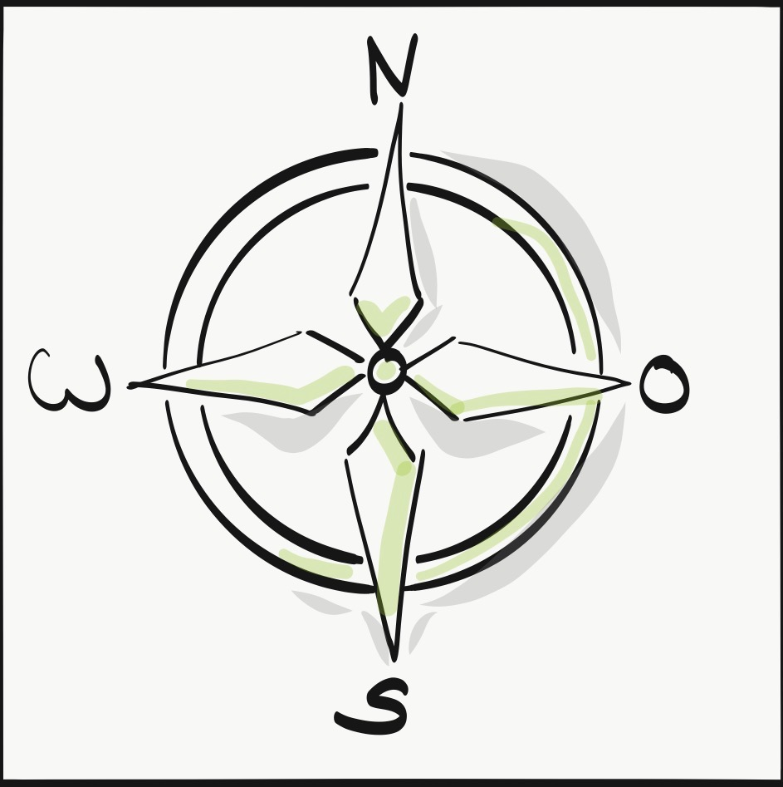  Kompetenzen | 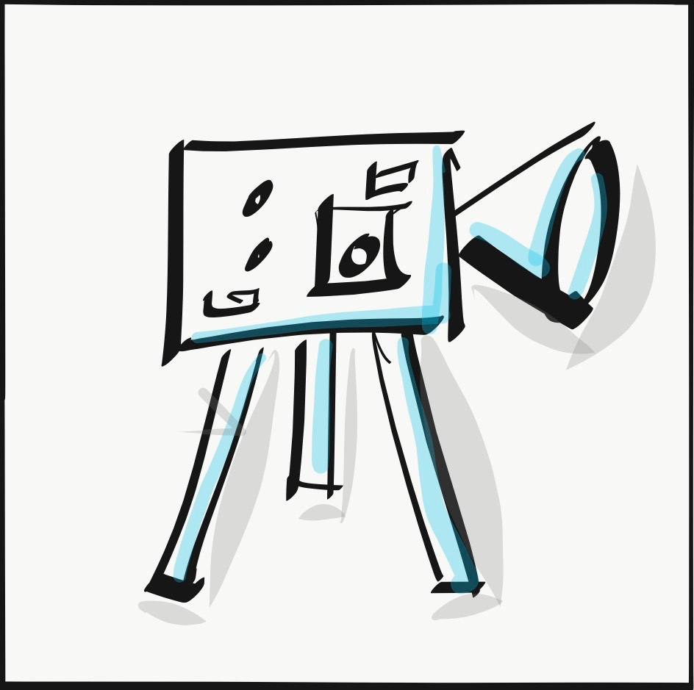  Methoden

Planungsphase:

Aufgabe 1: Einführung/Einstimmung/Selbstbezug
Was hat das Thema mit Ihnen selbst zu tun?
Schreiben Sie Ihre Antworten in eine Datei und laden Sie diese über Mahara -> -> Inhalt -> Dateien auf Mahara hoch.

Aufgabe 2: Vorentlastung
Sammeln Sie „Wissensorte“! Wo finden Sie schnelle Information zum Ihrem Thema? Ergänzen Sie Ihre Mahara -> -> Inhalt -> Dateien.

Aufgabe 3: Vorgehen/konkrete Planung:
Welche Kompetenzen des MBK möchten Sie an Ihrem Lernprodukt nachweisen? Ergänzen Sie die Tabelle!

Kompetenz des MBK | Messbar an diesem Aspekt des Lernproduktes | Muss noch bearbeitet werden | Ziel erreicht oder überschritten

Setzen Sie diese „Rubrics“ mit Mahara -> -> Inhalt -> Pläne in konkrete Vorhaben/Aufgaben um: Erstellen Sie einen „Neuen Plan“ und geben Sie ihm den Titel Ihres Lernproduktes. Fügen Sie dann für jedes Kriterium der Single-Point-Rubric eine konkrete Aufgabe hinzu! Terminieren Sie diese auch!

Durchführungsphase
Stellen Sie Ihr Lernprodukt her.

Reflexion
Begleiten Sie Ihre Schritte mit dem Mahara -> -> Inhalt -> Blog. Legen Sie einen neuen Blog an. Geben Sie ihm einen Titel, eine Beschreibung und fügen Sie unbedingt einige Schlagwörter hinzu.
Gestalten Sie dann einen neuen „Beitrag“ und schreiben Sie über Ihr Lernprodukt:

- Dokumentieren Sie die einzelnen Schritte: Wann haben Sie was mit wem gearbeitet?
- Was ist Ihnen gelungen? Wo fiel Ihnen die Arbeit leicht? Wo gab es Probleme? Wie haben Sie diese überwunden?
- Benennen Sie auch Ihren Lernzuwachs: Was war hilfreich? Was haben Sie sich gemerkt? Warum? Was möchten Sie wieder vergessen? Warum?

Und zum Schluss:

1. Blicken Sie noch einmal auf Ihre Rubrics! Was können Sie „abhaken“? Woran müssen Sie noch arbeiten? Möchten Sie die Rubrics ergänzen?
2. Schauen Sie sich noch einmal im Kasten am Anfang des Dokuments den Punkt „Ausgangslage“ zur Funktion des Medienbildungskompetenzportfolios an und überlegen Sie gemeinsam:
„Was genau leistet dieses Lernprodukt in diesem Zusammenhang?“

